Dokumentation der Weiterbildung zur Erlangung des
Zertifikat
Fach-Naturwissenschaftler für Medizinische Mikrobiologie und Infektionsepidemiologie
(„Medizinischer Fachmikrobiologe“)

Angaben zur Person:

Name/Vorname

Geb.-Datum |  | Geburtsort/ggf. –land

Akademischer Grad: Dr. rer. nat. ☐

Studienabschluss:

Weiterbildungsgang:

Von | bis | Weiterbildungsstätte  (Ort, Name) | Weiterbilder | Zeit in  Monaten

Ausbildungszeiten (mindestens 48 Monate ganztägig)

Ausbildungsinhalt | Geforderte Ausbildungszeit in Monaten (mindestens) | Kenntnisse, Erfahrungen und Fertigkeiten erworben  Datum/Unterschrift
Medizinisch-bakteriologische Diagnostik | 30
Medizinisch-mykologische Diagnostik | 3
Medizinisch-parasitologische Diagnostik | 3
Medizinisch virologische Diagnostik | 6

Ausbildungsinhalte
- Kenntnisse und Fertigkeiten zu Methoden der Diagnostik humanpathogener Bakterien, Viren, Pilze und Parasiten, einschließlich schwer oder nicht kultivierbarer Mikroorganismen
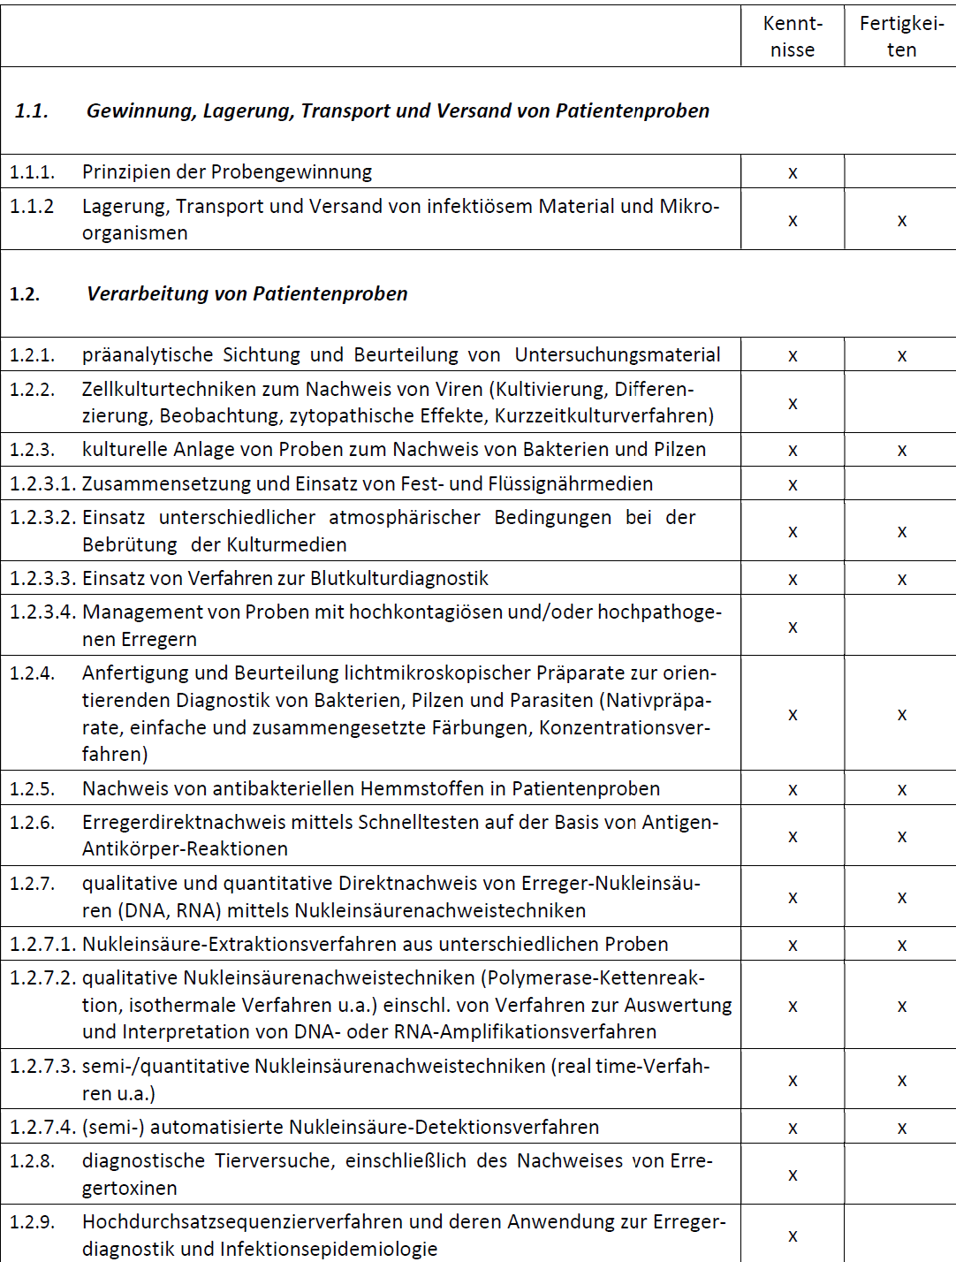
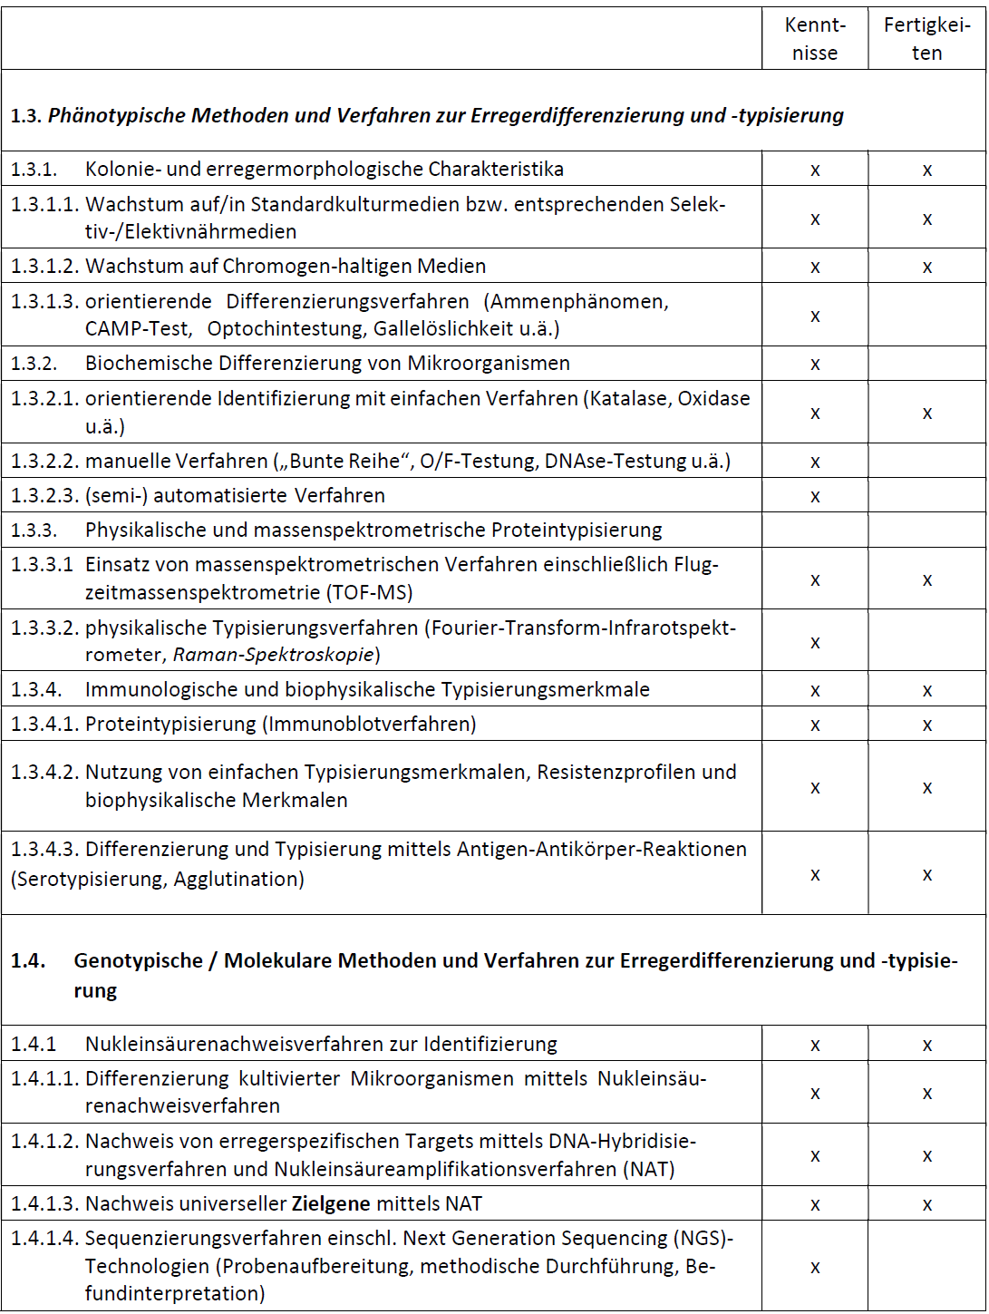
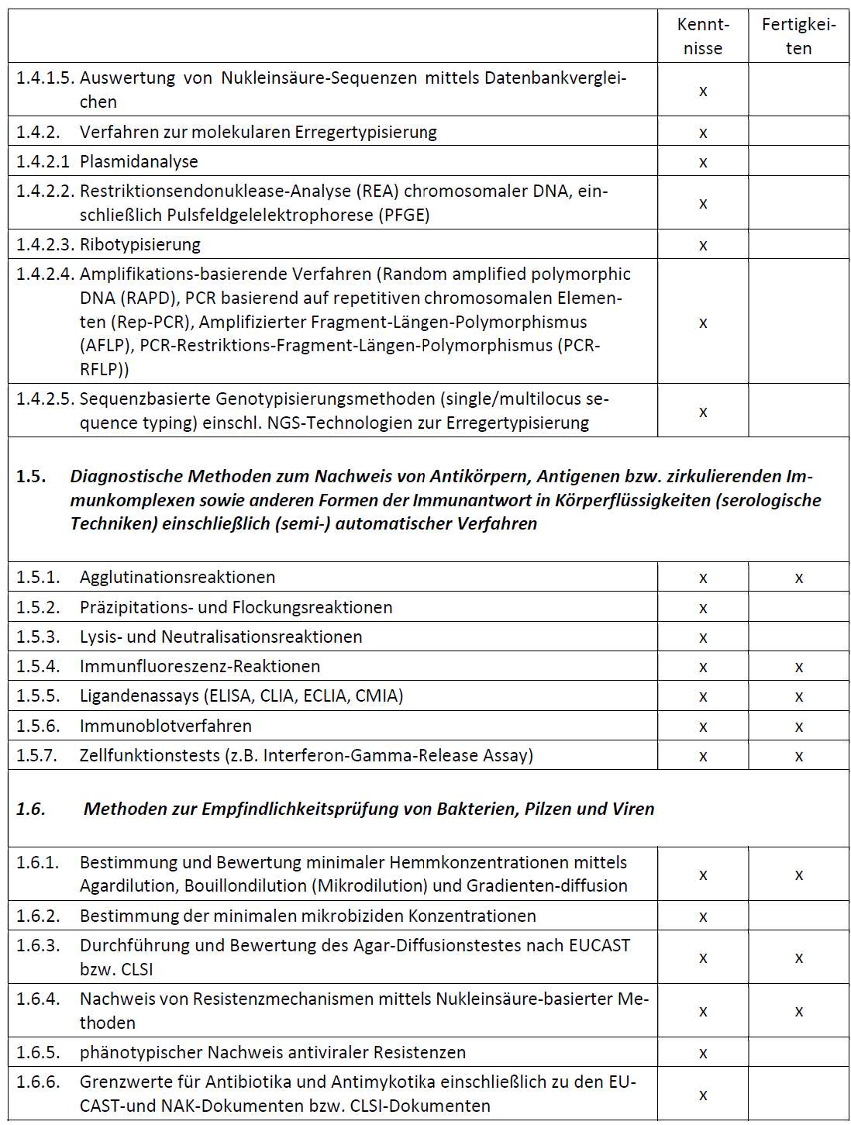

Die in Tabelle 1 aufgeführte Kenntnisse, Erfahrungen und Fertigkeiten zu den Ausbildungsinhalten „Methoden der Diagnostik humanpathogener Bakterien, Viren, Pilze und Parasiten, einschließlich schwer oder nicht kultivierbarer Mikroorganismen“ wurden vollumfänglich erworben:
Datum/Unterschrift
Bemerkung der weiterbildungsbefugten Person:

2. Kenntnisse zu humanmedizinisch relevanten Mikroorganismen

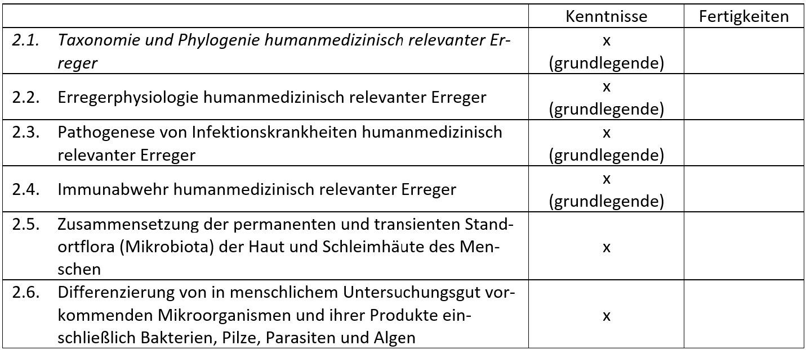

Die in Tabelle 2 aufgeführte Kenntnisse, Erfahrungen und Fertigkeiten zu den Ausbildungsinhalten „Kenntnisse zu humanmedizinisch relevanten Mikroorganismen“ wurden vollumfänglich erworben:

Datum/Unterschrift

Bemerkung der weiterbildungsbefugten Person:

3. Kenntnisse zum Erregerspektrum und zum Untersuchungsgang bei humanmedizinisch relevanten Infektionskrankheiten

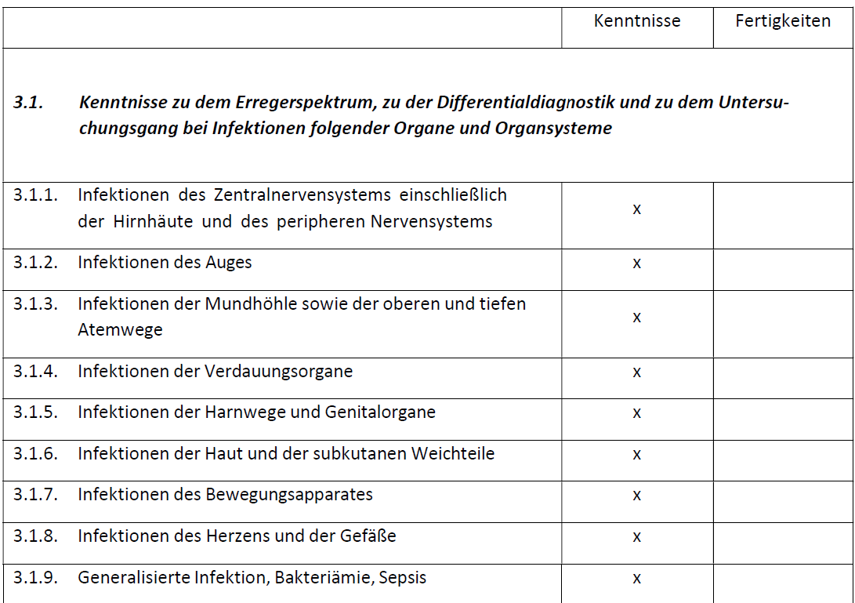
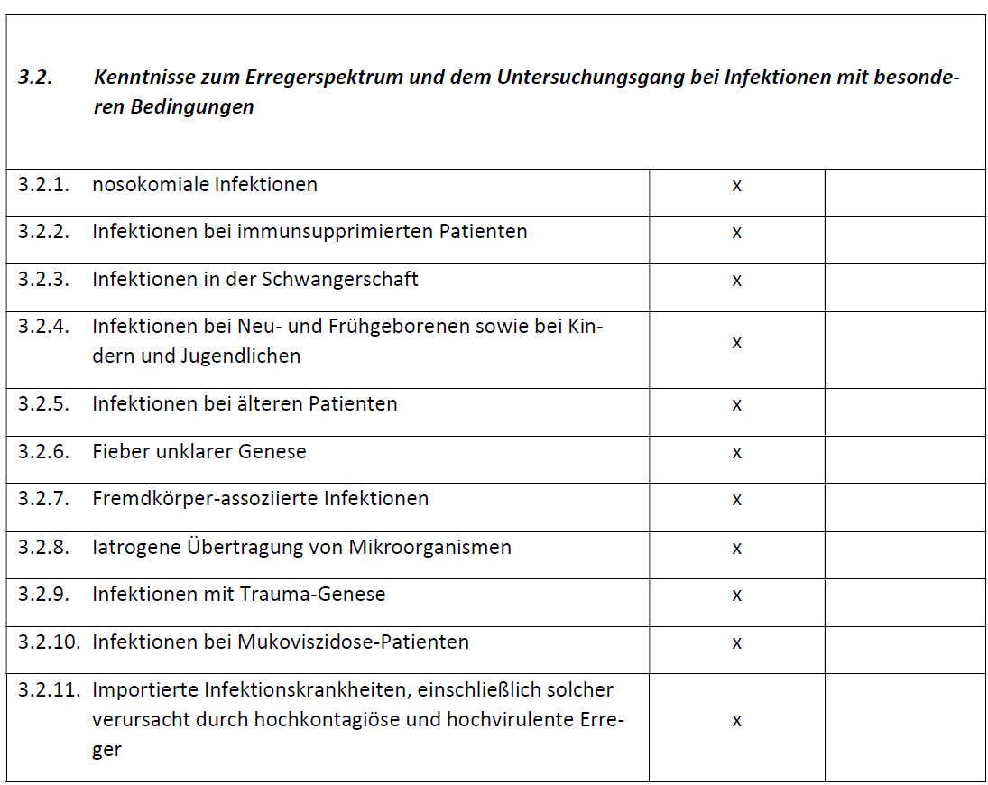

Die in Tabelle 3 aufgeführten Kenntnisse zum Erregerspektrum und zum Untersuchungsgang bei humanmedizinisch relevanten Infektionskrankheiten
wurden vollumfänglich erworben:

Datum/Unterschrift
Bemerkung der weiterbildungsbefugten Person:

4. Kenntnisse und Fertigkeiten zur Infektionsepidemiologie, Krankenhaushygiene
und Prävention von Infektionen
Tabelle 4 | Kenntnisse | Fertigkeiten
4.1. Grundbegriffe der Infektionsepidemiologie, wie Prävalenz, Inzidenz, Kontagiosität, Letalität, Morbidität und Infektkette | x
4.2. Meldebestimmungen laut Infektionsschutzgesetz | x | x
4.3. Einsatz von Desinfektionsmitteln, einschließlich Erstellung von Hygieneplänen | x | x
4.4. Sterilisationsvorgängen, einschließlich Einsatz und Umgang mit Geräten zur Sterilisation | x | x
4.5. Infektionsgefahren, die von Blut- und Plasmaprodukten ausgehen | x
4.6. Grundprinzipien der aktiven und passiven Immunisierung (Totimpfstoffe, Lebendimpfstoffe, Empfehlungen der Ständigen Impfkommission (STIKO) einschließlich Impfkalender) | x
4.7. Möglichkeiten der Expositionsprophylaxe sowie prä- und postexpositionellen Chemoprophylaxe | x
4.8. Erregerspektrum und dem Untersuchungsgang bei krankenhaushygienisch relevanten Umgebungsuntersuchungen (z. B. Wasser, sonstige Flüssigkeiten, Luft, Oberflächen, Gegenständen) | x
Die in Tabelle 4 aufgeführten Kenntnisse und Fertigkeiten zur Infektionsepidemiologie, Krankenhaushygiene und Prävention von Infektionen wurden vollumfänglich erworben:

Datum/Unterschrift
Bemerkung der weiterbildungsbefugten Person:

